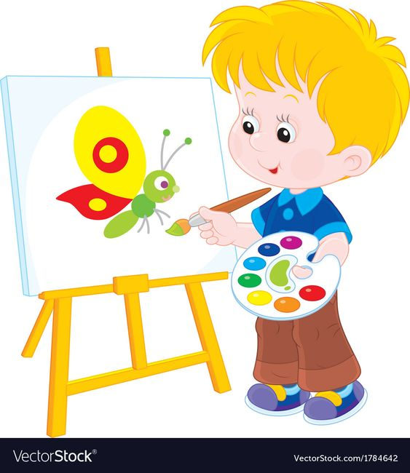

Spracovala: PaedDr. Ivana JANČOVÁ

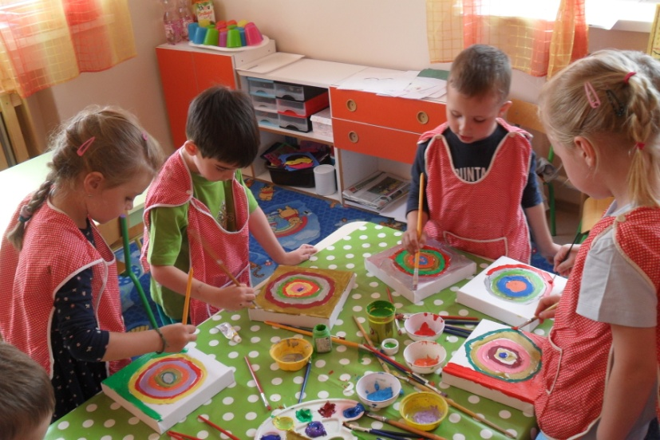
„Umenie je ako slnko, ktoré sa nikomu nevtiera.
Keď zatiahneme závesy a zavrieme okenice,
tak nám slnko do bytu nevlezie,
lenže je to naša chyba, že chceme žiť potme.“
Jan Verich

ÚVOD

Umenie môže vo výchove človeka a spoločnosti zohrať výnimočnú úlohu. Naopak nedostatok umeleckých podnetov v predškolskom veku môže viesť k prudkému zníženiu záujmu o estetické a umelecké kvality. V materskej škole má výtvarné umenie osobité miesto. Rozvíja osobnosť človeka, jeho cítenie, vnímanie, intuíciu, fantáziu, obrazotvornosť a analytické myslenie. Sú vhodnou príležitosťou, ako sa učiť rozvíjať výtvarné videnie, vizuálny jazyk, rozvíjať citlivosť na prvky vizuálneho sveta a schopnosť dieťaťa komunikovať prostredníctvom výtvarných vyjadrovacích prostriedkov, bodu, línie, tvaru, škvrny, farby a tónu, vzoru a rytmu, textúry v období spontánneho výtvarného prejavu. Výtvarné činnosti predstavujú zároveň poznávanie umenia a chápanie jeho zmyslu. Je to tvorivý proces, má schopnosť vyjadrovaciu, interpretačnú, výchovnú i vzdelávaciu. Rôznymi výtvarnými technikami môžeme vyjadriť svoje predstavy, postoje, pocity, sebavyjadrovanie. Rovnako ako dospelí ľudia aj deti sa dokážu zastaviť a absorbovať umenie a dokonca môžu byť k nemu ešte otvorenejšie a citlivejšie. Stretávanie sa s výtvarným umením už predškolskom veku prináša benefity akými sú: zvyšovanie sebavedomia, vzbudenie väčšieho záujmu o tvorbu, či obohatenie sa vedomosťami o umení. Umelecká činnosť tak isto pomáha mozgovým bunkám malých detí správne rásť a vyvíjať sa, čo zároveň zväčšuje kapacitu mozgu potrebnú na učenie. Deti, ktoré majú možnosť stretávať sa s umením, poznávať ho a byť aj zainteresované na akomkoľvek procese tvorby, nadobúdajú nielen umelecké vzdelanie a možnosť lepšie porozumieť umeniu. Zároveň získavajú možnosť zlepšiť si slovnú zásobu, nadobúdajú zručnosti potrebné pre školskú zrelosť, sú podporované v oblastiach kreativity, predstavivosti, zmyslovej vnímavosti, jemnej motoriky, ale zároveň si obohacujú emocionálny rozvoj.
VÝCHODISKÁ:
Umelecké diela slovenských a svetových autorov.
VERBÁLNA INTERPRETÁCIA
Prostredníctvom metód - diskusie výkladu, rozhovoru, dialógu
„čítať“ rozoberať umelecké dielo.
VÝTVARNÁ INTERPRETÁCIA
Tvorivé výtvarné činnosti a praktické aktivity v prepojení
z podoblastí VV.
CIELE
- Vyjadrovať sa kresebne – výtvarnou hrou a experimentom v opakovaných pokusoch so základnými vyjadrovacími prostriedkami – nástrojmi, hmotou, materiálmi a s potrebou zanechať viditeľnú a hmatateľnú stopu.
- Vyjadriť prostredníctvom témy, motívu, techniky, materiálu a nástrojov svoje myšlienkové modely, fantáziu a tvorivosť.
- Podporovať deti v autentickom výtvarnom vyjadrovaní predstáv.
- Rozvíjať elementárne výtvarné schopnosti, zručnosti a návyky detí.
- Podporovať výtvarnú obrazotvornosť a emocionalitu dieťaťa
s dôrazom na zážitok z tvorby a z procesu.
"PROCES

- Interaktívne, zážitkovo a hravo vysvetliť deťom základné pojmy
z výtvarného umenia.
- Na reprodukciách diel spoznávať niektorých slovenských autorov a ich typické výtvarné prvky.
- Prostredníctvom aktívnych výtvarných činností a rozhovorov
s učiteľkou a inými deťmi, reagovať výtvarnými prostriedkami a výtvarnými technikami na výtvarné dielo.
- Originálnym spôsobom - cez interaktívne výtvarné projekty prežiť dobrodružstvo, ktoré bude rezonovať u detí dlhú dobu.
- Sprístupniť niekoľko diel slovenských a svetových výtvarníkov a spoznať rôzne výtvarné techniky.

METODIKA:
Metodické postupy a námety budú prevzaté z publikácií:
- Umelci v materskej škole (Krupová, Rochovská, 2016),
- Ako maliari vidia svet (Kosánová, Gregušová, 2017)
- Škola v galérii & galéria v škole (Martincová-Garajová, Pondelíková, 2010).
1. Výtvarné činnosti s tvarom na ploche
kompozícia (usporiadanie prvkov) experimentuje s rôznorodým materiálom, ktorý trhá, strihá, lepí a následne kresbou alebo maľbou dotvára.
Výtvarné techniky: KOLÁŽ, TLAČ Z PAPIEROVEJ MATRICE
2. Výtvarné činnosti s tvarom v priestore
modelovanie z mäkkej modelovacej hmoty, konštruovanie a skladanie priestorových zostáv z rôznorodých materiálov, rozvoj priestorového videnia
Výtvarné techniky:
RELIÉF - obraz vystupujúci z plochy do priestoru vytvorený s pomocou učebnej pomôcky Lego dacta.
SADROVÝ RELIÉF
MUCHLÁŽ, KRKVÁŽ – deformácia obrazu krčením
3. Výtvarné činnosti s farbou
rozvoj farebného cítenia, experimenty so škvrnou a farbou cez rôzne suché a mokré maliarske médiá, ale aj netradičné maliarske inštrumenty. Pri experimentovaní s farbou vytvárať stopu a používať nástroje, ktoré nie sú prioritne určene na maľovanie a môžu zanechať zaujímavú stopu.
Výtvarné techniky: PRSTOMAĽBA, MAĽBA
4. Spontánny výtvarný prejav
rozvoj spontánnej detskej kresby.
Výtvarné techniky: KRESBA, GRAFIKA

5. Synestézia (medzizmyslové vnímanie) farebné asociácie
POMÔCKY
Suché a mokré maliarske médiá:
prstové farby, temperové a vodové farby, štrukturálne reliéfne pasty, farby na sklo, ceruzky, farbičky, suchý pastel a iné;
Netradičné maliarske inštrumenty :
špachtľa, špongia, valček, kreditná karta, hrebeň, zubná kefka, kolieska áut, lego, noviny, reprodukcie, fotografie a iné;
Tradičné maliarske inštrumenty:
výkresy, maliarske plátno, štetce, hrnčiarska hlina, modelovacia hmota
Iné: noviny, reprodukcie, fotografie, rôzne neumelecké materiály a predmety každodenného života, keramika.

ZÍSKANÉ KOMPETENCIE DETÍ
- vzbudenie záujmu o umenie;
- rozvoj výtvarného videnia, prežívania a myslenia;
- rozvoj vizuálnej gramotnosti;
- rozvoj tvorivého sebavyjadrenia;
- obohatenie emocionálneho sveta dieťaťa;
- rozvoj divergentného a hodnotiaceho myslenia.

Použitá literatúra:
KOSÁNOVÁ, K., GREGUŠOVÁ, A., 2017. Ako maliari vidia svet. Slovart, 2017, 72 s. ISBN: 978-80-556-2977-3.
KRUPOVÁ, D., ROCHOVSKÁ, I., 2016. Umelci v materskej škole. Aktivity zamerané na interpretáciu výtvarného umenia. Praha: Portál, 2016, 175 s. ISBN 978-80-262-1120-4.
KRUPOVÁ, D., ROCHOVSKÁ, I., 2019. Umelci v materskej škole 2.
Výtvarná výchova (aj) pre nevýtvarníkov. VERBUM -
Katolícka univerzita Ružomberok, 2019, 134 s.
ISBN 978-80-561-0667-9.
MARTINCOVÁ-GARAJOVÁ, M., PONDELÍKOVÁ, R. 2010. Škola v galérii & galéria v škole. Banská Bystrica: Stredoslovenská galéria, 2010. ISBN 978-80-88681-61-8.

.

